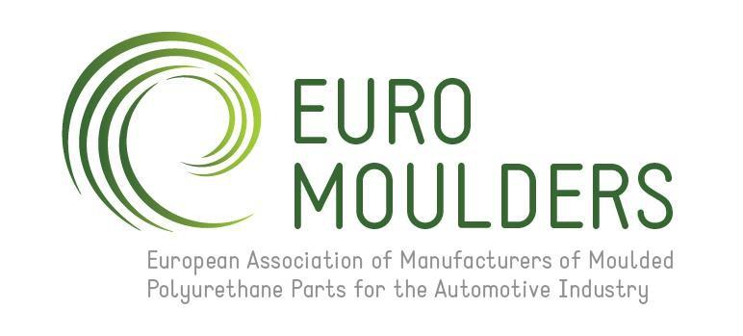
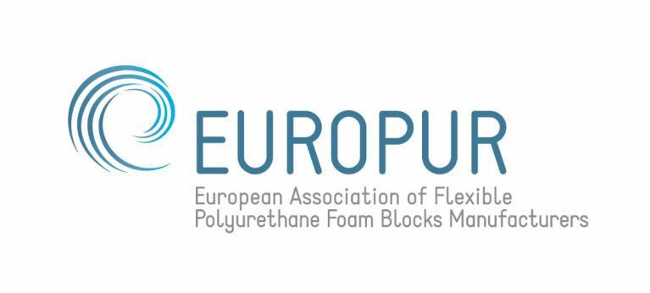

Brüsszel, 2020. október 19.

Vis major helyzet az EU-ban és az USA-ban - elhúzódó viharszezon zavarta meg a rugalmas poliuretán habot gyártó vállalatok ellátását.

Június óta erős kereslet mutatkozik a rugalmas poliuretán hab iránt az európai komfortágazatban (ágynemű és bútor), valamint az autóiparban. Ez a tendencia várható a következő hónapokban is, ugyanis nem áll rendelkezésre elegendő nyersanyag.

Augusztus óta a Mexikói-öbölben az egymást követő viharok arra késztették a poliolok és diizocianátok szállítóit, hogy vis maiort jelentsenek be a texasi üzemekben, így a rugalmas poliuretán hab előállításához használt kulcsfontosságú vegyi anyagok Egyesült Államokból történő behozatala nagyrészt leállt.

Hasonló folyamatok figyelhetők meg Európában is:

- Az MDI esetében egy németországi üzemben július végén vis maiorra hivatkoztak. Az egyik hollandiai üzemben éves karbantartást végeztek május vége és július vége között, míg egy másikban egész augusztusban történt a karbantartás. Tehát a készletek alacsonyak, és az árak erőteljesen emelkedtek az elmúlt hónapokban. A habtermelők nem jelentenek szállítási problémákat a vezető termékeknél, de észlelhető némi "feszesség" néhány speciális monomer alapú termék esetén.

- Egészen más a helyzet a TDI esetében. Az éves karbantartásokat a terveknek megfelelően augusztusban és szeptemberben két európai gyártónál hajtották végre, bár a készletek az időszak során alacsonyak lettek volna. Az elvárás az volt, hogy a helyzet kezelhető legyen. Ez drámaian megváltozott, amikor szeptemberben vis maiorra hivatkoztak egy gyártónál, majd október 14-én a karbantartást követő jelentős meghibásodás után meghatározatlan időre egy másiknál. Ilyenkor a legtöbb nagy gyártó vagy leáll, vagy jelentősen alacsonyabb szinten működik. A más régiókból (pl. APAC) származó készletek rendelkezésre állását pedig az egyre növekvő kínai kereslet is hátráltatja.

- Egy spanyolországi poliol üzemben a nyár folyamán egy korábbi vis maiorra vonatkozó panaszt követően egy jelentős európai poliolgyártó is szeptembertől novemberig tartó vis maiort jelentett be hollandiai üzemében. A poliolok ellátása nagyon szoros, a nagy habgyártók arról számolnak be, hogy éppen csak a szükséges anyagok beszerzését tudják intézni. A teljes poliol hiány következtében az árak meredeken emelkedtek. Ebben speciális minőségű termékek különösen érintettek.

A fennálló helyzet komoly nehézségeket okoz a gyártók számára, ugyanis ha nem tudják beszerezni a szükséges mennyiségű és minőségű nyersanyagot ahhoz, hogy a portfóliójukban szereplő rugalmas poliuretán hab minden fajtáját előállítsák, akkor nem tudják kielégíteni ügyfeleik igényeit. Ebben az esetben kezelniük kell a hiányt, általában az összetett ellátási láncokat részesítve előnyben, ahol sok szereplő a stabil hab ellátástól függ.

A helyzetre reagálva Eric Van Lancker, az EURO-MOULDERS, az Autóipari Poliuretán Alkatrészeket Gyártók Európai Szövetségének elnöke a következőket mondta: "Mintha 2020 még nem lett volna elég nehéz a gépjármű-ellátási lánc számára, tagvállalataink most abban is nehézségekbe ütköznek, hogy elegendő nyersanyagot szerezzenek az OEM-nek megrendeléseinek teljesítéséhez. Amikor pedig végre sikerül poliolokat vagy diizocyanatokat szerezni, a globális feszes ellátási helyzettel összefügg, hogy az árak az égbe szöknek. Ha a kínálat nem áll helyre gyorsan, valós esély van arra, hogy egyes habgyártóknak is vis maiort kell jelenteni, ami az autóipari ellátási lánc egészére kihatna".

Bart ten Brink, az EUROPUR, a Rugalmas Poliuretán Habblokkok Gyártóinak Európai Szövetségének elnöke a következőket mondta: "Három év alatt ez a második alkalom, hogy iparágunk súlyos nehézségekkel küzd a nyersanyagellátás és a szélsőséges árinstabilitás terén. Valóban arra bátorítom az ellátási láncot, hogy gondolkodjon el az ellátás biztonságáról. Iparágunk rendkívül törékeny, mivel a viharok és a leállások bármilyen kombinációja súlyos következményekkel járhatnak. Nem tesz jót az iparunknak, hogy a hab iránti kereslet erős, és hogy valójában nem tudjuk úgy szállítani, ahogy szeretnénk. Az ilyen helyzetek aktívan ösztönzik az egyes ügyfeleket arra, hogy jobban megvizsgálják a versengő anyagokat, melyek biztonságosabb ellátást és nagyobb árstabilitást nyújtanak".

***

EUROPUR: a Rugalmas Poliuretán Habblokkok Gyártóinak Európai Szövetsége, Európa 28 országának poliuretán hab gyártóit képviselik. EURO-MOULDERS az Autóipar Számára Öntött Poliuretán Alkatrészeket Gyártók Európai Szövetsége.

Bővebb információ: www.europur.org www.euromoulders.org

